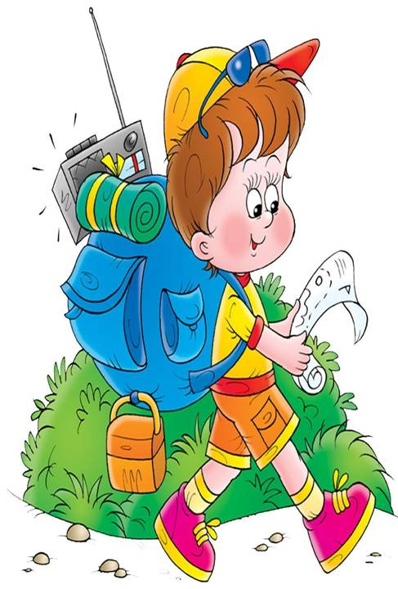
Лексическая тема недели: «Собираемся в путь»

Цель: Обобщить знания детей о транспорте, предметах личной гигиены, предметах быта, мебели, посуды. Формировать умение анализировать, выбирать наиболее оптимальное решение. Воспитывать чувство коллективизма и сопереживания.
Словарь.

Существительные: Палатка, книга, фотоаппарат, компас, фляжка, чемодан, рюкзак.
Глаголы:
Ехать, плыть, летать, сигналить, останавливаться, стоять, чинить, ломаться, отчаливать, причаливать,
тормозить, подлетать, отлетать, взлетать.
Прилагательные:
Дорожный, пешеходный, огромный, быстрый, скорый, пассажирский.
С ребятами мы узнали:
Что необходимо для того, чтобы путешествовать, какие вещи и предметы нужно брать с собой. Узнали путешествие ,отличается от похода тем, что человек в путешествии открывает для себя открывает что-то новое, рассказывает об этом всем другим людям, едет туда, где еще ни разу не бывал.
Игра «Четвёртый лишний»
Цели: развивать слуховое внимание, логическое мышление.
Например:
Самолёт, машина, поезд, машинист. — Лишнее слово «машинист», потому что оно называет профессию, а остальные
слова — названия транспорта.
Трамвай, автобус, самолёт, троллейбус. — Лишнее слове «самолёт», потому что оно называет воздушный вид
транспорта, а остальные — называют наземный.
Игра «Один — много»
Цели: активизировать словарный запас по теме, совершенствовать грамматический строй речи (употребление
родительного падежа существительных во множественном числе).
Например:
Один трамвай — много трамваев.
Слова: машина, автобус, палатка, компас, самолёт, лодка, рюкзак и т. д.
Художественное слово
Загадки
И от ветра, и от зноя,
От дождя тебя укроет.
А как спать в ней сладко!
Что это? (Палатка)

Он с тобою и со мной
Шел лесными стежками,
Друг походный за спиной
На ремнях с застежками. (Рюкзак)

И в тайге и в океане
Он отыщет путь любой.
Умещается в кармане,
А ведет нас за собой. (Компас)

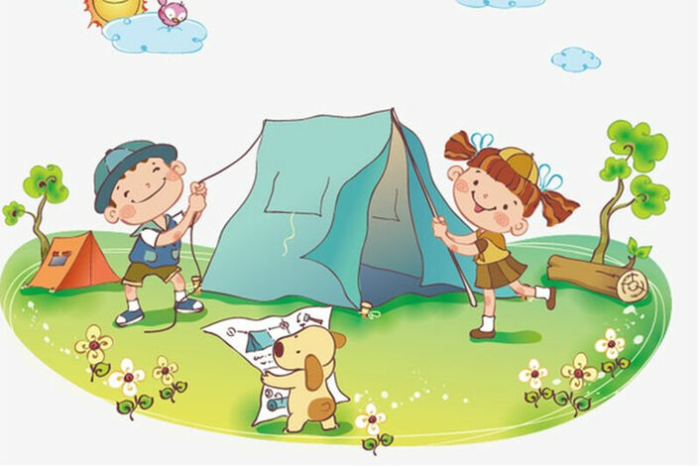

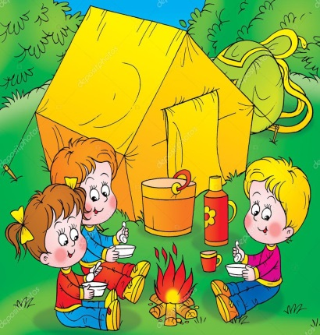
На привале нам помог:
Суп варил, картошку пек.
Для похода он хорош,
Да с собою не возьмешь. (Костер)

Он в походе очень нужен,
Он с кострами очень дружен.
Можно в нем уху варить,
Чай душистый кипятить. (Котелок)

Не живая , а идет,
Не подвижна, а ведет. (Дорога)

У него два колеса
И седло на раме,
Две педали есть внизу,
Крутят их ногами.
(Велосипед)

Сначала дерево свалили,
Потом нутро ему долбили.
Потом лопатками снабдили
И по реке гулять пустили.
(Лодка)

